ПЛАН-Конспект № 9
проведення заняття з персоналом
12 серпня 2021 р.
Державна екологічна інспекція Поліського округу
м. Рівне

ПЛАН-КОНСПЕКТ

проведення заняття з персоналом
Державної екологічної інспекції Поліського округу

Тема: Обмеження спільної роботи близьких осіб

Навчальна мета: На виконання п.2 Протоколу наради від 09.08.2021р. нагадати працівникам Державної екологічної інспекції Поліського округу про обмеження, щодо спільної роботи близьких осіб відповідно до Закону України « Про запобігання корупції».

Час: 30 хв.

Місце проведення: Держекоінспекція Поліського округу

Навчально-матеріальне забезпечення: план-конспект

Нормативно-правові акти і література:

- Закон України «Про запобігання корупції»
- Офіційний сайт НАЗК

Порядок проведення заняття:

- Організаційні заходи – 5 хв.
- перевірка присутніх; оголошення теми і мети заняття.
- Контроль знань – 5хв.
- перевірка засвоєння раніше пройденого матеріалу.
- Викладення матеріалу теми – 25 хв.

Питання, які вивчатимуться:

- Обмеження спільної роботи близьких осіб.
- Виключення з обмеження спільної роботи близьких осіб.
- Порядок і строки дій у разі виникнення обставин прямого підпорядкування між близькими особами.

Порядок проведення заняття:

1. Обмеження спільної роботи близьких осіб.
Особи, зазначені в п. 1. ч. 1 ст. 3 Закону України «Про запобігання корупції», не можуть:
- мати у прямому підпорядкування близьких їм осіб;
- бути прямо підпорядкованими у зв’язку з виконанням повноважень близьким їм особам.

Пряме підпорядкування – це відносини прямої організації або правової залежності підлеглої особи від її керівника, в тому числі вирішення (участь у вирішенні) питання прийняття на роботу, звільнення з роботи, застосування заохочень, дисциплінарних стягнень, надання вказівок, доручень тощо, контролю за їх виконанням.
Близькі особи - члени сім’ї суб’єкта, зазначеного у частині першій статті 3 цього Закону, а також чоловік, дружина, батько, мати, вітчим, мачуха, син, дочка, пасинок, падчерка, рідний та двоюрідний брати, рідна та двоюрідна сестри, рідний брат та сестра дружини (чоловіка), племінник, племінниця, рідний дядько, рідна тітка, дід, баба, прадід, прабаба, внук, внучка, правнук, правнучка, зять, невістка, тесть, теща, свекор, свекруха, батько та мати дружини (чоловіка) сина (дочки), усиновлювач чи усиновлений, опікун чи піклувальник, особа, яка перебуває під опікою або піклуванням зазначеного суб’єкта;

Особи, які претендують на зайняття посад, зазначених у п. 1 ч. 1 ст. 3 Закону, зобов’язані повідомити керівництво органу, на посаду в якому вони претендують, про працюючих у цьому органі близьких їм осіб.
Таке повідомлення здійснюється стосовно всіх близьких осіб, які працюють в органі, незалежно від того, яку посаду вони обіймають, та чи призведе таке призначення до утворення відносин прямого підпорядкування між близькими особами.
У повідомленні необхідно зазначати також про близьких осіб, які працюють в органі вищого (нижчого) рівня до органу, в який працевлаштовується особа, оскільки поняття «пряме підпорядкування» охоплює повноваження щодо прийняття на роботу, звільнення з роботи, застосування заохочень, дисциплінарних стягнень (у тому числі участь у вирішенні таких питань) тощо.

2. Виключення з обмеження спільної роботи близьких осіб.

Обмеження спільної роботи близьких осіб не поширюються на:
- народних засідателів і присяжних;
- близьких осіб, які прямо підпорядковані один одному у зв’язку з набуттям одним з них статусу виборної особи;
- осіб, які працюють у сільських населених пунктах (крім тих, що є районними центрами), а також гірських населених пунктах.
До сільських населених пунктів належать села і селища незалежно від їх адміністративної підпорядкованості.
Селища міського типу належать не до сільських, а до міських населених пунктів (Положення про порядок вирішення питань адміністративно-територіального устрою Української РСР, затверджене Указом Президії Верховної Ради Української РСР від 12.03.1981 № 1654-Х).
При визначенні належності до гірського населеного пункту слід керуватись Переліком населених пунктів, яким відповідно до Закону України «Про статус гірських населених пунктів в Україні» надається статус гірських, затвердженим постановою Кабінету Міністрів України від 11.08.1995 № 647.
Зверніть увагу. Статус особи, яка проживає і працює (навчається) на території гірського населеного пункту, надається громадянам, що постійно проживають, постійно працюють або навчаються на денних відділеннях навчальних закладів у цьому населеному пункті, про що громадянам виконавчим органом відповідної місцевої ради видається посвідчення встановленого зразка (ст. 5 Закону України «Про статус гірських населених пунктів в Україні»).
Якщо підприємство, установа, організація розташовані за межами населеного пункту, якому надано статус гірського, але мають філії, представництва, відділення, інші відокремлені підрозділи і робочі місця в населених пунктах, що мають статус гірських, на працівників, які постійно в них працюють, поширюється статус особи, що проживає й працює (навчається) на території населеного пункту, якому надано статус гірського.

3. Порядок і строки дій у разі виникнення обставин прямого підпорядкування між близькими особами
У 15-денний строк близькі особи вживають заходів щодо усунення таких обставин. Якщо в зазначений строк ці обставини добровільно не усунуто, відповідні особи або близькі їм особи в місячний строк з моменту виникнення обставин підлягають переведенню в установленому порядку на іншу посаду, що виключає пряме підпорядкування.
У разі неможливості такого переведення особа, яка перебуває у підпорядкуванні, підлягає звільненню із займаної посади.

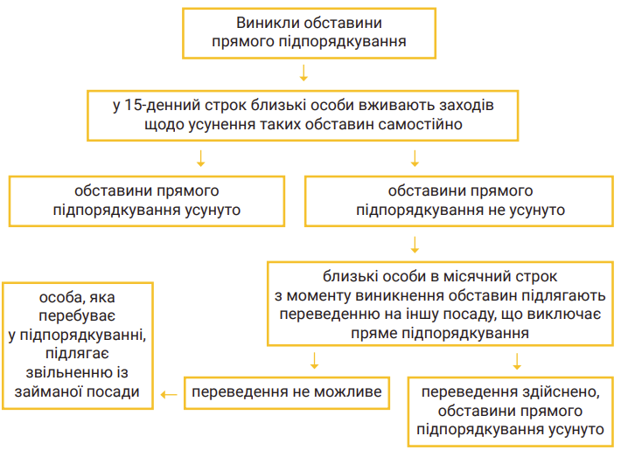

- Закріплення вивченого матеріалу – 5 хв.

- Підведення підсумків – 5 хв.
- вказати на питання, які вимагають підвищеної уваги;
- відповісти на запитання

План-конспект склав:

_________________Ірина ПАРЕЙКО

«____»__________202__року

